**O DESEMPENHO DO COMÉRCIO EM SANTA CATARINA NO PÓS-PANDEMIA: UMA ANÁLISE DE 2020-2024**

Rafael Nicolo Serra Ferreira; UFSC;

rafaelnserra@gmail.com

Samya Campana; IFSC;

samyacampana@gmail.com

Lauro Mattei;

l.mattei@ufsc.br

Área Temática 7: Desenvolvimento regional e urbano

**RESUMO**

**O artigo analisa a evolução do comércio varejista em Santa Catarina, com foco na evolução do setor no período pós-pandêmico. Durante a pandemia (2020-2022), o setor enfrentou uma retração acentuada, especialmente nos segmentos dependentes de crédito, como vestuário, calçados e bens duráveis. Em contrapartida, setores essenciais, como supermercados e farmácias, demonstraram maior resiliência, sustentados pelo consumo básico das famílias. A recuperação do setor foi marcada por desigualdades, com os segmentos sendo impactados de formas distintas às condições pandêmicas e econômicas. Políticas de estímulo à demanda, como o auxílio emergencial, e a flexibilização das restrições sanitárias foram determinantes para a retomada parcial das atividades. No período pós-pandêmico (2023-2024), o comércio consolidou sua trajetória de retomada, impulsionado pela melhoria macroeconômica do país, o que favoreceu atividades de diversos setores. Contudo, quando a política monetária se tornou mais restritiva passaram a ocorrer impactos negativos, especialmente dos segmentos mais dependentes de crédito. Contudo, a digitalização do varejo e a crescente demanda por infraestrutura tecnológica foram determinantes para o desempenho positivo de certos setores. O estudo conclui que, embora o comércio catarinense tenha apresentado resiliência e superado, em alguns momentos, a média nacional, desafios persistem, especialmente relacionados ao custo do crédito e ao alto endividamento das famílias. O futuro do setor depende da evolução da política monetária, do crescimento da renda e da recuperação da confiança do consumidor.**

**Palavras-chave:** Comércio varejista; Santa Catarina; Pandemia de Covid-19.

**INTRODUÇÃO**

O comércio catarinense representa um dos eixos centrais da economia estadual, caracterizando-se por sua elevada dinâmica e sensibilidade às oscilações macroeconômicas. Antes da pandemia de Covid-19, o setor já enfrentava desafios cíclicos, determinados por fatores como a renda das famílias, a política monetária e o nível de emprego. A crise sanitária de 2020 intensificou esses desafios, provocando quedas expressivas no volume de vendas, fechamento temporário de estabelecimentos e mudanças estruturais nos padrões de consumo.

Contudo, a recuperação do setor não foi homogênea: enquanto algumas atividades conseguiram se adaptar rapidamente, outras enfrentaram dificuldades prolongadas para retomar seus níveis pré-pandemia. Esse comportamento desigual levanta questões sobre quais fatores impulsionaram a retomada em determinados segmentos e quais restringiram a recuperação de outros. Além disso, o pós-pandemia trouxe novos desafios, como taxas de juros elevadas, inflação moderada e mudanças nos hábitos de consumo, exigindo uma reconfiguração do comércio catarinense diante desse novo cenário econômico.

Este artigo busca analisar a evolução do comércio catarinense entre os anos de 2020 e 2024, abordando os impactos da pandemia e as dinâmicas do período pós-pandêmico, com base em análises do NECAT-UFSC e dados da Pesquisa Mensal do Comércio (PMC) do IBGE. O estudo examina os efeitos da crise sanitária entre 2020 e 2022 (Seção 1) e seus desdobramentos em 2023 e 2024 (Seção 2), apresentando um panorama da adaptação do setor comercial às novas condições econômicas e às tendências que podem influenciar seu desempenho futuro.

**1 BREVES NOTAS SOBRE O COMÉRCIO CATARINENSE DURANTE A PANDEMIA: 2020-2022**

A pandemia da Covid-19 (2020-2022) impôs desafios sem precedentes ao comércio catarinense, provocando um choque negativo de demanda devido à restrição de mobilidade e à incerteza econômica devido às restrições sanitárias impostas em março de 2020. Houve redução acentuada do volume de vendas, sobretudo nos segmentos dependentes do atendimento presencial, como vestuário, calçados e bens duráveis, enquanto atividades essenciais, como supermercados e farmácias, demonstraram maior resiliência, impulsionadas pela rigidez da demanda por bens de consumo básico. O que se seguiu, portanto, foi uma recuperação heterogênea, que variou conforme as especificidades de cada segmento, relacionadas ao redimensionamento do comportamento do consumidor. (Elias, 2020; Razzini, 2021; Rosa & Silva, 2021).

**1.1 Os efeitos da pandemia no comércio catarinense em 2020: queda acentuada e reação sustentada nas políticas emergenciais, mas diferenciada nos segmentos**

O Gráfico 1 traz a variação mês/mesmo mês do ano anterior (M/M-12), que permite analisar o impacto da pandemia e a reação de forma clara, comparando o desempenho mês a mês sem perder de vista a sazonalidade do comércio. Ainda, o tipo de índice selecionado foi o Volume de Vendas, que possibilita analisar o impacto da pandemia sobre o consumo real, auxiliando a identificar se a recuperação foi quantitativa ou apenas inflacionária

A situação do comércio varejista ampliado em março e abril de 2020 foi retração de -12,5% e -19,8% em Santa Catarina, respectivamente, enquanto o Brasil apresentou quedas de -6,4% e -27,4%, reafirmando o impacto imediato e inicial das medidas de isolamento social adotadas no início da pandemia de COVID-19, conforme demonstram diversas publicações recentes do NECAT (Elias, 2020; Razzini, 2021; Testoni, 2024, 2024a, 2024b, 2024c, 2024d, 2024e, 2024f, 2024g; Rosa & Testoni, 2024; Testoni & Ferreira, 2024; Ferreira, 2024). Embora abril tenha registrado uma queda menos intensa em SC do que no país, há que se levar em consideração o impacto inicial da pandemia mais forte no estado em março, o que pode ser explicado pela adoção de medidas restritivas mais duras por parte do governo catarinense ainda em meados de março (Elias, 2020).

Setores específicos foram particularmente afetados, tanto em nível estadual quanto nacional: Livros, jornais e papelaria (SC: -73,9% | BR: -69%), Equipamentos de escritório e informática (SC: -55,7% | BR: -28,4%), Veículos e peças (SC: -47,3% | BR: -36,2%) e e Tecidos, vestuário e calçados (SC: -46,7% | BR: -69%) (Elias, 2020). Santa Catarina demonstrou maior reação nos meses seguintes, com uma recuperação superior à nacional já em maio (-3,3% contra -16%) e junho (+9,1% contra -2,3%).

No segundo semestre de 2020, a recuperação foi expressiva, mas houve uma desaceleração no final do ano. A reabertura gradual da economia e o retorno tímido dos consumidores às lojas físicas permitiram que o setor superasse o nível pré-pandemia, no entanto, não foi um crescimento sustentado, haja vista a acomodação do setor, e foi de maneira desigual entre os segmentos (Elias, 2020; Razzini, 2021). Por um lado ocorreu uma redistribuição da demanda entre os setores e, por outro, houve um acréscimo da demanda em outros setores (Razzini, 2021). Assim, no acumulado do ano, Santa Catarina registrou desempenho superior à média nacional (+5,6% contra +1,2%), mas puxado pelo crescimento de hipermercados, farmácias e materiais de construção, que compensaram as perdas em segmentos como livros e equipamentos para escritório. (Elias, 2020).

Tanto o comércio catarinense quanto o nacional tiveram seu ciclo de reação associado aos programas de apoio aos desempregados e demais consumidores, impulsionado por políticas de estímulo à demanda implementadas pelo governo federal, como o auxílio emergencial, e pela flexibilização das restrições impostas pela pandemia (Razzini, 2021; Rosa & Silva, 2021; Razzini, 2022; Testoni, 2024, 2024a, 2024b, 2024c, 2024d, 2024e, 2024f, 2024g; Rosa & Testoni, 2024; Testoni & Ferreira, 2024; Ferreira, 2024)[1]. Em Santa Catarina, a retomada foi particularmente intensa, como mostra o Gráfico 1, com crescimento superior à média nacional na maior parte do segundo semestre. A partir de outubro, contudo, houve uma desaceleração no ritmo de crescimento, embora o volume de vendas tenha se mantido acima dos níveis pré-pandemia. Assim, a reação foi positiva, mas marcada por oscilações e perda de fôlego nos últimos meses de 2020 (Gráfico 1).

**Gráfico 1:** Variação MM-12 (%) do Volume de Vendas do Comércio Varejista Ampliado durante a Pandemia do Covid-19, 2020-2022, Brasil e Santa Catarina (2022 = base 100).

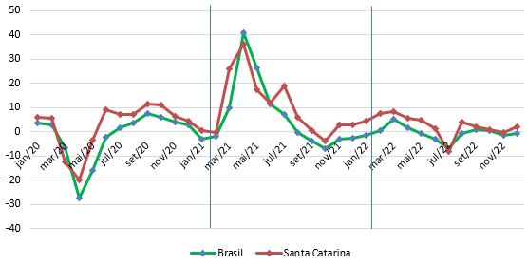

Fonte: PMC-IBGE. Elaboração: NECAT/UFSC.

O Gráfico 2, que traz o índice do volume de vendas do comércio varejista ampliado no mês/mesmo mês do ano anterior (M/M-12), permite analisar o impacto da pandemia sobre o consumo real, ajudando a identificar se a recuperação foi quantitativa ou apenas inflacionária. Também são confirmados os impactos da pandemia e as reações imediatas, especialmente os efeitos da adoção e a posterior retirada de políticas de estímulo à demanda a partir de 2021.

Em abril de 2020, com o choque da pandemia, o volume de vendas em SC caiu para 66,9 pontos, enquanto o Brasil chegou a 67,3, refletindo as restrições sanitárias. O comércio nacional superou seu nível pré-pandemia em agosto de 2020 (102,8), enquanto SC alcançou marca semelhante apenas em outubro (102,2). E os fechamentos do volume de vendas foram expressivos, de 111,16 no estado e 120,75 no Brasil.

**Gráfico 2**: Índice de Volume de Vendas (MM-12 %) no Comércio Varejista Ampliado, 2020-2022, Brasil e Santa Catarina (2022= base 100).

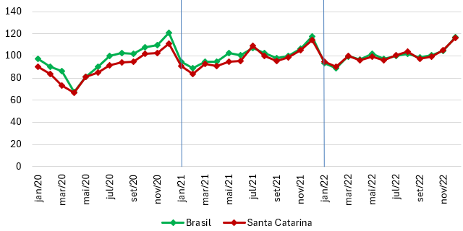

Fonte: PMC-IBGE. Elaboração: NECAT/UFSC.

**1.2 A recuperação tímida durante a pandemia: instabilidade em 2021 e crescimento com freios em 2022**

A evolução do comércio catarinense ao longo dos anos seguintes, 2022 e 2023, demonstrada pelos dados dos Gráficos 1 e 2, afirma uma recuperação importante, embora tímida, e com oscilações ao longo do período, desempenho que reflete tanto a resiliência econômica local ao contexto macroeconômico adverso quanto fatores estruturais locais como a diversificação da atividade produtiva e a rápida adaptação do comércio ao ambiente digital.

As principais observações são as seguintes.

**2021 como ano de forte reação positiva, mas de fortes oscilações**

Em 2021 houve uma trajetória de expansão vacilante entre quedas e altas no volume de vendas (Razzini, 2021). No primeiro semestre, o comércio catarinense apresentou uma recuperação expressiva, impulsionada pela vacinação e pelo retorno gradual do consumo presencial (Rosa & Silva, 2021). Houve picos de crescimento em março (+26%), abril (+36,1%) e maio (+17,5%), acompanhando a tendência nacional (+9,8% em março, +40,9% em abril e +26,3% em maio) (Gráfico 1), refletindo, a base de comparação baixa de 2020 (Razzini, 2021) e os efeitos residuais do auxílio emergencial (Rosa & Silva, 2021).

De outro lado, no segundo semestre de 2021, observou-se uma desaceleração no comércio catarinense, caracterizada por variações mensais instáveis e desempenho inferior ao observado na primeira metade do ano, dificultando a sustentação da recuperação (Razzini, 2021). Conforme o Gráfico 1 foram registrados os maiores níveis negativos em outubro (-3,7 em SC contra -7 no Brasil).

Com relação ao índice do volume de vendas (Gráfico 2), a trajetória de recuperação do comércio catarinense foi de oscilações, acompanhando o cenário nacional, refletindo a vacinação e a reabertura econômica. Em julho, SC superou o Brasil (109,3 vs. 107,0), picos que podem estar associados ao avanço da vacinação, à flexibilização das restrições e ao aumento da demanda por bens duráveis (Rosa & Silva, 2021). No final do ano, em novembro e dezembro de 2021, observa-se a melhora do setor comercial catarinense e nacional (SC: 105,45 e 114,28 vs. Brasil: 106,34 e 117,47, respectivamente), indicando um aquecimento generalizado do comércio varejista ampliado, associado à uma melhora do mercado de trabalho e ao desempenho de materiais de construção e automóveis (Razzini, 2022). No entanto, a oscilação no estado foi mais forte do que no Brasil, considerando o tamanho e particularidades regionais.

Razzini (2022) também levantou que, no acumulado, o volume de vendas em Santa Catarina encerrou 2021 com alta de 8,6%, superando a média nacional de 4,5%, mas que esse desempenho foi desigual ao longo do período: no primeiro semestre, o estado registrou um avanço de 12,7%, enquanto no segundo semestre houve desaceleração, resultando em uma retração de -1,7%, refletindo o impacto de variáveis econômicas adversas como elevação da inflação, retração do consumo e o aumento do custo do crédito, além do fim da política de estímulos à demanda. O desempenho das atividades do comércio em 2021 também foi desigual. Enquanto veículos (+26%) e materiais de construção cresceram, móveis e eletrodomésticos retraíram (-9,5%), impactados pela queda da renda e pelo alto custo do crédito (Rosa & Silva, 2021; Razzini, 2022).

Portanto, embora o comércio catarinense tenha encerrado 2021 com um saldo positivo, os dados indicam que a trajetória foi marcada por desafios e instabilidades, refletindo não apenas a recuperação pós-pandemia, mas também os impactos das condições macroeconômicas sobre o consumo e a atividade comercial, com o primeiro semestre positivo e o segundo, negativo, além de desequilíbrios no desempenhos das atividades.

**Desaceleração gradual em 2022**

Em 2022, o comércio catarinense desacelerou, acompanhando a tendência nacional, devido à alta dos juros, à retirada de estímulos econômicos e à recuperação lenta do mercado de trabalho (Razzini 2022b, 2022c, 2022d, Razzini & Rosa, 2023). Em julho, SC registrou queda de -8%, indicando menor dinamismo no setor (Razzini, 2022b).

O comércio catarinense entrou em uma fase de acomodação, com oscilações e crescimento mais fracos do que em 2021 (Gráfico 2). O ano começou com SC à frente do Brasil em janeiro e fevereiro (94,76 e 90,06 vs. 93,19 e 88,86), mas as trajetórias convergiram, e, a partir de maio, o Brasil registrou números ligeiramente superiores. No segundo semestre, SC demonstrou resiliência, superando o Brasil em julho (100,55 vs. 99,69), mas os mercados se mantiveram próximos até dezembro (116,61 vs. 116,73). Isso reflete o impacto dos juros altos, da inflação e da demanda interna enfraquecida. Isso reflete que o setor comercial catarinense acompanhou a média nacional, de crescimento moderado, impactado por juros altos, inflação e demanda interna enfraquecida.

No crescimento acumulado desde fevereiro de 2020, ou seja, após quase três anos desde a pré-pandemia, o comércio catarinense atingiu 10,3%, o que revela que o setor conseguiu manter uma trajetória positiva durante a pandemia (Razzini & Rosa, 2023). No entanto, no acumulado do ano, o volume de vendas subiu 2,5%, enquanto o Brasil registrou retração de -0,6%, sendo essa a menor variação positiva desde 2016, o que refletiu a fraca expansão da renda, o aumento do endividamento das famílias, a priorização de gastos em bens essenciais e os juros altos, elementos que impactaram bens duráveis como material de construção (-9%) e vestuário (-9,6%) (Razzini & Rosa, 2023). Por outro lado, segundo os autores, outros setores tiveram resultados positivos: livros e papelaria (20%), e, impulsionados pela desoneração fiscal no 2º semestre, combustíveis e lubrificantes (14,7%).

Assim, pode-se dizer que, em 2022, apesar da inflação mais baixa e da queda do desemprego, o cenário macroeconômico limitou um crescimento mais forte do setor (Razzini & Rosa, 2023).

Portanto, a partir da análise inicial desses dados, o comércio catarinense revela no período 2020-2022 resiliência na recuperação do setor, oscilações fortes e alguns momentos em que seu desempenho esteve abaixo da média nacional. Os fatores estruturais da economia catarinense, tais como, maior diversificação produtiva, contribuíram para mitigar os impactos da pandemia, mas a trajetória de retomada no setor foi marcada por oscilação mais expressiva do que no mercado nacional.

O período pandêmico pode ser dividido em três fases principais, visíveis nos dados de SC: (i) de retração abrupta e reação impulsionada por políticas emergenciais em 2020; (ii) de recuperação relativa, pois desigual, condicionada à condições macroeconômicas, em 2021; e (iii) de retomada mais sustentada em 2022, ainda marcada por desafios estruturais como juros elevados, inflação moderada e mudanças nos hábitos de consumo. É importante enfatizar que a recuperação não ocorreu de maneira homogênea entre atividades do comércio, evidenciando que fatores como digitalização, mudanças nos padrões de consumo e políticas e variáveis macroeconômicas tiveram papeis centrais na dinâmica do setor. Enquanto algumas atividades conseguiram se adaptar rapidamente, outras encontraram dificuldades para retornar aos níveis pré-pandemia. Esse processo de transformação estrutural do comércio catarinense será analisado na próxima seção, com foco nos anos de 2023 e 2024.

**2 O COMÉRCIO CATARINENSE NO PÓS-PANDEMIA: 2023-2024**

Esta seção está dividida em duas subseções, uma para 2023 e outra para 2024. Em cada uma delas, o foco analítico foram os principais movimentos observados no comércio catarinense durante esses dois anos e as análises feitas mês a mês, conforme os artigos do blog e informativo do NECAT/UFSC e dados da PMC-IBGE.

Inicialmente é interessante observar os dados do Gráfico 3 que trazem a variações acumuladas do comércio catarinense do ano, que mostram o quanto o comércio catarinense cresceu (ou retraiu) em comparação ao mesmo período do ano anterior, e as variações acumuladas em 12 meses, que permitem acompanhar a trajetória de crescimento ao longo dos anos, suavizando flutuações mensais.

Em 2023, o comércio catarinense apresentou um crescimento moderado, encerrando o ano com uma variação acumulada de +3,6%, superior ao desempenho de 2022 (+2,5%). No entanto, a trajetória ao longo do ano foi instável, com crescimento mais acelerado no primeiro trimestre, impulsionado pela confiança na demanda por bens de maior valor agregado, e desaceleração entre maio e julho devido à inflação persistente e as taxas de juros elevadas. A recuperação nos últimos meses indica uma adaptação do varejo às novas condições econômicas e uma retomada gradual da demanda. O indicador de variação acumulada em 12 meses seguiu uma tendência semelhante, atingindo seu menor valor em junho (0,9%), mas demonstrando recuperação no final do ano (3,6% em dezembro).

Os dados acumulados de 2024 sugerem uma recuperação mais robusta do comércio catarinense. A variação acumulada no ano apresentou um salto significativo, alcançando +7,2% em dezembro, sugerindo um ritmo de crescimento bem mais acelerado que o registrado nos anos anteriores. Já a variação acumulada em 12 meses seguiu trajetória semelhante, subindo gradativamente ao longo do ano e fechando em 7,2%.

Os primeiros meses de 2024 mostraram oscilações, com forte crescimento em fevereiro (+6,6%) e abril (+5,6%), indicando um reaquecimento da atividade comercial. Esse movimento pode estar relacionado à melhora no cenário macroeconômico, com redução dos impactos da inflação sobre o poder de compra das famílias e maior dinamismo do mercado de trabalho. Se essa tendência de alta for sustentada nos próximos meses de 2025, 2024 pode consolidar-se como um ano de retomada mais consistente para o comércio catarinense, com recuperação dos segmentos mais afetados nos anos anteriores e uma expansão mais estável ao longo do tempo.

**Gráfico 3:** Variações acumuladas do comércio catarinense no ano (em relação ao mesmo período do ano anterior) e em 12 meses (em relação ao período anterior de 12 meses, jan.2020 a dez. 2024 (%), Santa Catarina, (2022= base 100).

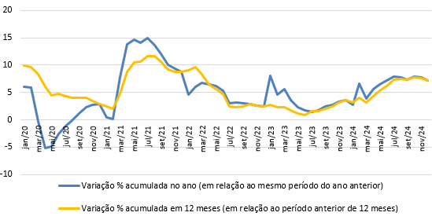

Fonte: PMC-IBGE. Elaboração: NECAT/UFSC.

**2.1 O comportamento do comércio em Santa Catarina no ano de 2023**

O ano de 2023 marcou a consolidação da recuperação do comércio catarinense, impulsionada pelo fim das restrições sanitárias e pela reabertura completa da economia. Apesar da retomada, desafios persistiram, tais como inflação, juros elevados e endividamento das famílias, restringindo o consumo de bens duráveis, enquanto setores essenciais, como supermercados e farmácias, mantiveram um crescimento estável (Testoni, 2024).

**2.2.1 Evolução geral do comércio catarinense em 2023**

O Gráfico 4 a seguir traz a variação mensal de 2023 do volume de vendas no comércio varejista ampliado em relação ao mesmo mês do ano anterior. O comércio catarinense iniciou o ano em alta, com crescimento de 8,1% em janeiro, muito acima do Brasil (+0,5%) (Razzini, 2023a). Em fevereiro, o ritmo desacelerou (+1%), enquanto o país registrou leve retração (-1,1%) (Razzini, 2023b). O trimestre fechou com nova alta em março (+7,4% em SC e +7,3% no Brasil), impulsionada pela confiança do consumidor e pelo aumento da demanda por bens de maior valor agregado (Razzini, 2023a, 2023c).

O segundo trimestre trouxe oscilações mais intensas. Abril e maio registraram quedas (-2,4% e -2,5%, respectivamente), enquanto o Brasil teve desempenho positivo, ainda que modesto (Razzini, 2023d, 2023e). A política monetária restritiva e a inflação em 12 meses reduziram o poder de compra, levando as famílias de menor renda a priorizar bens essenciais (Testoni, 2024).

No segundo semestre de 2023, Santa Catarina retomou o crescimento, impulsionado pelo turismo e pelo mercado de trabalho aquecido, em contrapartida, o Brasil manteve crescimento mais estável, sem oscilações significativas (Testoni, 2024; Razzini, 2023). As vendas cresceram sucessivamente: setembro (+7,2%), outubro (+6,7%) e novembro (+8,1%), superando a média nacional (Gráfico 4).

**Gráfico 4:** Variação MM-12 (%) do Volume de Vendas do Comércio Varejista Ampliado durante a Pandemia, 2023, Brasil e Santa Catarina (2022 = base 100).

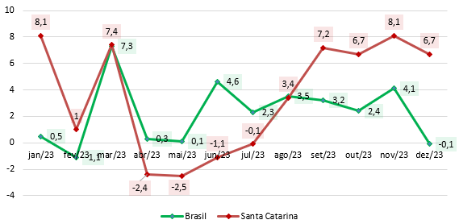

Fonte: PMC-IBGE. Elaboração: NECAT/UFSC.

Ao analisar-se o Gráfico 5, que traz o índice do volume de vendas, de janeiro a dezembro, observa-se que Santa Catarina manteve, ao longo do ano, um patamar superior ao Brasil, fechando dezembro com 124,3 pontos, enquanto o Brasil atingiu 116,6. Esse desempenho reflete uma consolidação do crescimento do comércio catarinense no pós-pandemia, mas também marca um distanciamento do comportamento observado nos anos anteriores.

**Gráfico 5**: Índice de Volume de Vendas (MM-12 %) no Comércio Varejista Ampliado, 2023, Brasil e Santa Catarina (2022= base 100).

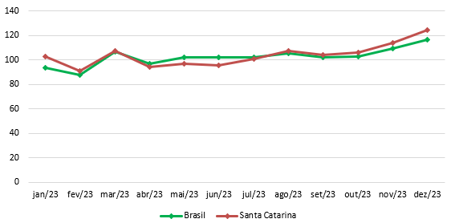

Fonte: PMC-IBGE. Elaboração: NECAT/UFSC.

**2.1.2 Fatores que influenciaram o comércio e desempenho setorial catarinenses em 2023**

Em 2023, a inflação desacelerou em relação a 2022, mas ainda reduziu o poder de compra, levando as famílias de menor renda a priorizar bens essenciais (Razini, 2023b, 2023f, 2023g). Além disso, os juros elevados restringiram o crédito, impactando especialmente móveis, eletrodomésticos e materiais de construção (Razzini, 2023a, 2023c, 2023d, 2023e, 2023f, 2023g).

O alto endividamento das famílias limitou o consumo, favorecendo supermercados e atacarejos, enquanto vestuário e artigos pessoais enfrentaram dificuldades (Razzini, 2023a, 2023c, 2023f, 2023g, 2023h; Rosa & Testoni, 2023; Testoni, 2024).

O comércio catarinense se sustentou em 2023 graças ao baixo desemprego e ao crescimento da renda, que reduziram os impactos do crédito caro e da inflação (Razzini, 2023a; Testoni, 2024). A economia catarinense foi beneficiada pelo fortalecimento do turismo e dos eventos presenciais, que impulsionaram o consumo em diversos segmentos, como alimentação fora do lar, hotelaria e comércio local. No segundo semestre, a melhora no mercado de trabalho e os incentivos governamentais à indústria automotiva contribuíram para uma leve recuperação do setor de veículos e motocicletas. (Razzini, 2023a; Rosa & Testoni, 2024).

Importante enfatizar que o desempenho do comércio varejista catarinense ao longo de 2023 foi heterogêneo entre as atividades, como pode ser visto na Figura 1 a seguir, refletindo os impactos das condições macroeconômicas sobre diferentes segmentos da economia. Alguns setores conseguiram manter crescimento expressivo de janeiro a dezembro, tanto no acumulado do ano como em 12 meses: Combustíveis, cresceram com redução da tributação e pela estabilização dos preços, Hipermercados foram favorecidos pelo consumo essencial em meio à inflação e ao alto endividamento das famílias e Equipamentos para escritório, que foi o mais dinâmico, tendo fechado o ano com **+22,3%** no ano e **+22,3%** em 12 meses, cresceu com a digitalização e demanda por infraestrutura de trabalho remoto (Razzini, 2023a; Testoni, 2024).

Em contraste, setores dependentes de crédito tiveram desempenho negativo, enfrentando retração ao longo do ano também devido à inflação e mudanças no comportamento do consumidor: Tecidos, vestuário e calçados,assim como Móveis e eletrodomésticos, ambos impactados pela restrição ao crédito e pela queda da renda disponível (Razzini, 2023a), e Outros artigos de uso pessoal e doméstico que teve a maior retração, acumulando -7,8% no ano e em 12 meses,refletindo a priorização de bens essenciais no orçamento familiar, evidenciando que setores voltados ao consumo discricionário enfrentaram dificuldades, enquanto os essenciais mantiveram crescimento sustentado (Testoni, 2024).

**Figura 1:** Variações (%) acumuladas no ano (em relação ao mesmo período do ano anterior) e em 12 meses (em relação ao período anterior de 12 meses) do Índice de volume de vendas no comércio varejista comum em Santa Catarina, por Atividades, 2023.

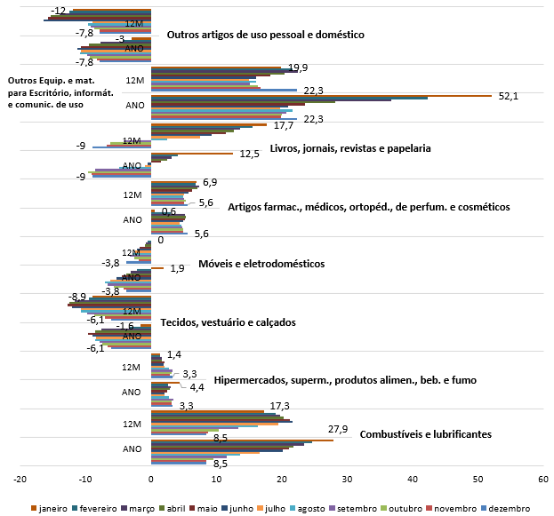

Fonte: PMC-IBGE. Elaboração: NECAT/UFSC.

Diante do exposto, o crescimento observado ao longo de 2023, embora positivo, não representou um salto abrupto, mas sim uma continuidade do processo de recuperação iniciado nos anos anteriores. A manutenção de um patamar superior ao Brasil sugere que o comércio catarinense conseguiu sustentar seu dinamismo mesmo diante de desafios como juros elevados e inflação persistente. Entretanto, foi um ano desafiador devido à inflação, os juros elevados e o endividamento das famílias, os quais limitaram o potencial de crescimento.

**2.2 O comportamento do comércio em Santa Catarina no ano de 2024 e tendências**

O comércio catarinense em 2024 passou por um período de crescimento moderado e instável, refletindo tanto a recuperação de setores estratégicos quanto os impactos persistentes de um ambiente macroeconômico desafiador. Segundo análises do NECAT, a inflação relativamente controlada e a estabilidade no mercado de trabalho favoreceram o consumo em determinados segmentos. Entretanto, a política monetária restritiva, com juros elevados e crédito limitado, reduziu a demanda por bens duráveis e restringiu a expansão do consumo (Testoni, 2024d). Os dados da Pesquisa Mensal do Comércio indicam oscilações significativas ao longo do ano, com variações expressivas entre os meses e entre diferentes atividades comerciais.

**2.2.1 Evolução geral do comércio catarinense em 2024**

O Gráfico 5 apresenta a variação mensal do volume de vendas (M/M-12 %), evidenciando períodos de crescimento, especialmente no primeiro semestre, e desaceleração em meses como março e dezembro, refletindo a volatilidade do setor ao longo do ano.

O primeiro semestre foi marcado por variações positivas em janeiro (+6,8%) e em fevereiro (+9,7%), impulsionado por promoções sazonais e maior circulação de renda. No entanto, março apresentou uma retração de -1,4%, indicando uma acomodação do consumo após o período inicial de recuperação. Nos meses seguintes, o comércio voltou a apresentar variações positivas, com destaque para abril (+5%) e maio (+4,9%). Esse padrão indica que, apesar da resiliência do setor, a incerteza econômica gerou oscilações na demanda (Testoni, 2024b).

O segundo semestre manteve oscilações. Houve crescimento mais expressivo em julho (+7,3%) e outubro (+7,8%), enquanto meses como setembro (+2,2%) e dezembro (+1,4%) apresentaram um avanço mais tímido, refletindo o impacto do crédito caro e da menor confiança do consumidor (Testoni, 2024e). Os resultados do último trimestre mostram que, embora o comércio tenha mantido crescimento, a alta dos juros e o crédito restrito impediram uma expansão mais sustentada.

**Gráfico 5:** Variação MM-12 (%) do Volume de Vendas do Comércio Varejista Ampliado durante a Pandemia, 2024, Brasil e Santa Catarina (2022 = base 100).

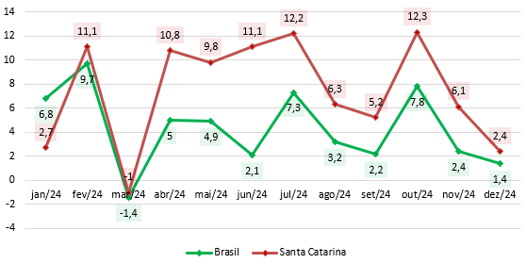

Fonte: PMC-IBGE. Elaboração: NECAT/UFSC.

Para compreender melhor a trajetória de recuperação do comércio ao longo do ano, o Gráfico 6 apresenta o índice de volume de vendas (MM-12 %) do comércio varejista comum catarinense, de janeiro a dezembro de 2024. Observa-se que, embora ambas as séries — Santa Catarina e Brasil — tenham seguido tendências semelhantes, a economia catarinense demonstrou um desempenho ligeiramente superior em diversos momentos do ano.

Entretanto, verifica-se que, embora o setor catarinense tenha mantido um nível de atividade superior ao seu no período pandêmico, o crescimento foi menos acelerado em comparação a anos anteriores, e o comportamento, de estabilidade relativa, com o índice oscilando entre 100,0 e 127,3 ao longo do ano. Em meses como fevereiro (96,4) e setembro (104,2), o índice esteve abaixo da média anual, possivelmente influenciados pela política monetária restritiva. Por outro lado, os meses de outubro (119,1) e novembro (120,5) indicaram um impulso sazonal, provavelmente associado à Black Friday e ao aumento do consumo de fim de ano (Testoni, 2024f).

No primeiro trimestre, os índices catarinense e nacional apresentaram variações semelhantes, sugerindo um início de ano estável, sem grandes diferenças entre os mercados. A partir de maio, o comércio em Santa Catarina mostrou uma trajetória ascendente, destacando-se picos no segundo semestre (julho e agosto). Já no cenário nacional, a recuperação ocorreu de forma mais suave, com menor volatilidade entre os meses.

No último trimestre, o comércio catarinense registrou crescimento expressivo entre outubro e dezembro, superando a trajetória mais estável observada na média nacional. Esses dados indicam que, apesar dos desafios macroeconômicos, o comércio varejista em Santa Catarina conseguiu manter um ritmo superior à média do país.

**Gráfico 6**: Índice de Volume de Vendas (MM-12 %) no Comércio Varejista Ampliado, 2024, Brasil e Santa Catarina (2022= base 100).

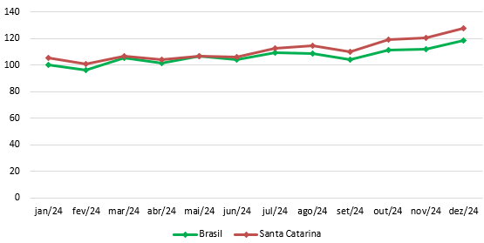

Fonte: PMC-IBGE. Elaboração: NECAT/UFSC.

**2.2.2 Fatores que influenciaram o comércio e desempenho setorial catarinenses em 2024**

O desempenho do comércio catarinense em 2024 foi marcado por desafios macroeconômicos e setoriais que influenciaram o ritmo de recuperação do setor. Apesar da inflação relativamente controlada e da estabilização do mercado de trabalho, a taxa de juros elevada continuou restringindo o crédito, impactando negativamente o consumo de bens duráveis, como móveis, eletrodomésticos e veículos (Testoni & Ferreira, 2024; Testoni & Ferreira, 2024a). Além disso, a desaceleração do crescimento econômico nacional reduziu a confiança do consumidor e afetou setores dependentes de demanda mais elástica (Testoni, 2024; Testoni & Ferreira, 2024a).

Apesar da estabilidade inflacionária, o crescimento da renda real foi lento, limitando a expansão do consumo (Ferreira & Testoni, 2024) e o alto nível de endividamento das famílias também se manteve como fator limitante para o crescimento das vendas no varejo, favorecendo segmentos essenciais, como supermercados e farmácias, e dificultando a recuperação de setores ligados ao consumo discricionário, como vestuário e artigos de uso pessoal (Ferreira, 2024). No entanto, o turismo consolidou-se como um motor importante para o comércio catarinense, impulsionando o consumo em hotelaria, alimentação e produtos locais, especialmente em períodos sazonais como o verão e feriados prolongados (Ferreira & Testoni, 2024).

A análise setorial revela dinâmicas distintas entre os segmentos, refletindo os efeitos das condições macroeconômicas sobre o consumo. Segmentos ligados ao consumo essencial, como supermercados e artigos farmacêuticos, mantiveram um crescimento moderado ao longo do ano, impulsionados pelo consumo de bens essenciais e pela busca por preços mais competitivos em um contexto de orçamento familiar pressionado (Ferreira, 2024). Por outro lado, segmentos tradicionalmente mais sensíveis às variações da renda e do crédito apresentaram desempenho negativo, como vestuário e móveis, enfrentaram dificuldades (Testoni, 2024).

A Figura 2 apresenta a variação acumulada no ano e em 12 meses do índice de volume de vendas no comércio varejista comum catarinense por atividades, destacando o comportamento dos diferentes segmentos ao longo de 2024, revelando uma dinâmica setorial heterogênea e refletindo os desafios econômicos do período.

O setor de artigos farmacêuticos, médicos e cosméticos registrou, em dezembro, um crescimento acumulado de +6,4% no ano e +6,1% em 12 meses, impulsionado pela demanda contínua por produtos de saúde e bem-estar. Esse resultado pode ser atribuído à demanda contínua por produtos de saúde e bem-estar, um padrão que se intensificou no período pós-pandemia. Além disso, o setor de equipamentos e materiais para escritório e informática apresentou um crescimento significativo de +7,8% no ano e +19% em 12 meses, impulsionado pelo avanço da digitalização e pelo aumento dos investimentos empresariais em infraestrutura tecnológica (Testoni, 2024d). O setor de supermercados e hipermercados também apresentou desempenho positivo, com +1,1% no ano e +3% em 12 meses, reforçando sua resiliência mesmo em um cenário econômico desafiador. Esse comportamento reflete a priorização do consumo de bens essenciais pelas famílias, que, diante do crédito restrito e da renda ainda pressionada, redirecionaram seus gastos para itens básicos, em detrimento de produtos discricionários (Testoni, 2024f).

Já os segmentos mais dependentes de crédito, como vestuário e calçados, registraram retração de -2,4% no ano e -6,1% em 12 meses, refletindo o impacto das taxas de juros elevadas e a priorização do consumo essencial pelas famílias. Livros, jornais e papelaria registrou queda de -4,4% no ano e -10,9% em 12 meses, refletindo a tendência de queda no consumo de produtos impressos e a consolidação dos meios digitais como principal forma de acesso à informação e ao entretenimento. Da mesma forma, o segmento de móveis e eletrodomésticos apresentou um recuo de -0,5% no ano e -4% em 12 meses, evidenciando a menor disposição dos consumidores para aquisições de bens duráveis, devido às condições desfavoráveis de financiamento (Testoni, 2024a).

Os resultados de 2024 evidenciam que a política monetária restritiva e as mudanças nos padrões de consumo foram determinantes para a performance dos diferentes segmentos do comércio. Enquanto setores voltados ao consumo essencial e à digitalização conseguiram manter crescimento, aqueles dependentes de crédito e com demanda mais sensível à renda enfrentaram retração. Assim, o comércio catarinense segue um padrão observado em momentos de restrição monetária, no qual os consumidores tendem a reduzir despesas discricionárias e priorizar a aquisição de bens e serviços essenciais (Testoni, 2024a).

**Figura 2:** Variações (%) acumuladas no ano (em relação ao mesmo período do ano anterior) e em 12 meses (em relação ao período anterior de 12 meses) do Índice de volume de vendas no comércio varejista em Santa Catarina, por Atividades, 2024.

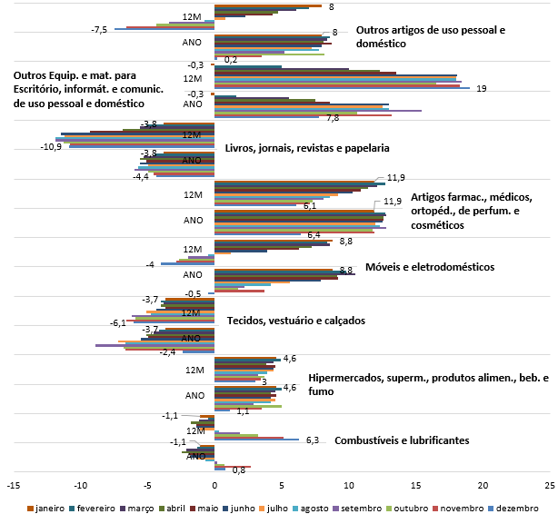

Fonte: PMC-IBGE. Elaboração: NECAT/UFSC.

**Considerações finais**

Este artigo examinou a evolução do comércio varejista catarinense no período de 2020 a 2024, destacando os impactos da pandemia da Covid-19 (2020-2022) e os desdobramentos do período pós-pandêmico (2023-2024). Os achados contribuem para o debate acadêmico ao demonstrar os efeitos da política monetária, das mudanças nos padrões de consumo e do impacto setorial diferenciado. Além disso, as conclusões podem subsidiar políticas públicas voltadas à recuperação econômica do varejo e à adaptação do setor às novas dinâmicas do mercado. Com base nas análises do NECAT/UFSC e nos dados da Pesquisa Mensal do Comércio (PMC/IBGE), foram identificadas as fases de retração, recuperação e os principais fatores determinantes do desempenho do setor.

Os resultados indicam que a pandemia impôs um choque inicial severo ao comércio catarinense, com quedas expressivas nas vendas, especialmente em segmentos dependentes do atendimento presencial, como vestuário, calçados e bens duráveis. Em contrapartida, setores essenciais, como supermercados e farmácias, mantiveram um desempenho relativamente estável, sustentados pelo consumo básico das famílias. A recuperação do setor ocorreu de forma desigual entre os segmentos, impulsionada por políticas emergenciais, como o auxílio emergencial, e pela flexibilização das restrições sanitárias. No entanto, essa trajetória não foi linear, sendo condicionada por fatores como a vacinação, a reabertura gradual da economia e variáveis macroeconômicas, incluindo inflação, poder de compra, juros elevados e o endividamento das famílias.

No período pós-pandemia (2023-2024), o comércio catarinense consolidou sua recuperação, impulsionada pela reabertura econômica e pelo crescimento da renda, favorecendo o consumo em alguns setores, como hipermercados e farmácias. Entretanto, a política monetária contracionista adotada para conter a inflação elevou o custo do crédito, restringindo o consumo de bens duráveis, como móveis e eletrodomésticos, e desacelerando o ritmo de expansão do setor.

O turismo consolidou-se como um motor essencial para o comércio catarinense, impulsionando setores como hotelaria, alimentação e produtos locais, especialmente em períodos sazonais. Além disso, a digitalização do varejo acelerou transformações estruturais, beneficiando segmentos como equipamentos para escritório, que acompanharam a crescente demanda por infraestrutura de trabalho remoto.

Diante desse cenário, em alguns momentos o comércio catarinense superou a média nacional, impulsionado pelo dinamismo do setor de serviços e pelo impacto positivo do turismo sobre o varejo local. Entretanto, desafios como juros elevados e o alto endividamento das famílias seguem como barreiras a uma recuperação mais robusta e homogênea.

O futuro do setor depende da evolução da política monetária, do crescimento da renda das famílias e da recuperação da confiança dos consumidores. Pesquisas futuras podem aprofundar a análise dos impactos regionais dessas variáveis, avaliando diferenças entre os municípios catarinenses e explorando o papel do e-commerce na transformação do varejo estadual. Além disso, a mensuração da eficácia das políticas de estímulo ao consumo poderá fornecer subsídios para decisões econômicas mais assertivas.

**Referências Bibliográficas**

ELIAS, Lilian de Pellegrini (2020). “Impactos da Covid-19 sobre o setor de comércio no Brasil e em Santa Catarina”. **Revista NECAT** – Ano 9, nº 18, Jul-Dez/2020. Disponível em: <https://ojs.sites.ufsc.br/index.php/revistanecat/article/view/4659/3554>

FERREIRA, Rafael N. S. (2024). “Comércio nacional e catarinense avançam em outubro, mas enfrentam desafios”. **Informativo do NECAT** n. 34, dezembro de 2024. Disponível em: <https://drive.google.com/file/d/1q95SKWGyPLTmJdGU_uWyHavdZLy12u8S/view>

RAZZINI, Guilherme Ronchi. (2021). “Análise do volume de vendas do comércio no Brasil e em Santa Catarina durante a pandemia da covid-19”. **Revista NECAT** – Ano 10, nº 20, Jul-Dez/2021, Dossiê IV: Impactos da Covid-19 em Santa Catarina. Disponível em: <https://ojs.sites.ufsc.br/index.php/revistanecat/issue/view/330>

____ (2022). “Ampla maioria dos setores do comércio catarinense registra retração em dezembro, mas acumulado do ano é positivo”. **Blog do NECAT**, 17/02/2022. Disponível em: <https://necat.ufsc.br/ampla-maioria-dos-setores-do-comercio-catarinense-registra-retracao-em-dezembro-mas-acumulado-do-ano-e-positivo/>

____ (2022a). “[Comércio brasileiro apresenta maior expansão desde julho de 2021, em Santa Catarina ritmo de expansão desacelera](https://necat.ufsc.br/comercio-brasileiro-apresenta-maior-expansao-desde-julho-de-2021-em-santa-catarina-ritmo-de-expansao-desacelera/)”. **Blog do NECAT**, 03/05/2022. Disponível em: <https://necat.ufsc.br/comercio-brasileiro-apresenta-maior-expansao-desde-julho-de-2021-em-santa-catarina-ritmo-de-expansao-desacelera/>

____ (2022b). “[Varejo registra retração novamente e contraria expectativa do mercado](https://necat.ufsc.br/varejo-registra-retracao-novamente-e-contraria-expectativa-do-mercado/)”. **Blog do NECAT**, 28/09/2022. Disponível em: <https://necat.ufsc.br/varejo-registra-retracao-novamente-e-contraria-expectativa-do-mercado/#more-8602>

____ (2022c). “[PEC das Bondades não é suficiente e varejo registra retração em agosto](https://necat.ufsc.br/pec-das-bondades-nao-e-suficiente-e-varejo-registra-retracao-em-agosto/)”. **Blog do NECAT**, 27/10/2022. Disponível em: <https://necat.ufsc.br/pec-das-bondades-nao-e-suficiente-e-varejo-registra-retracao-em-agosto/>

____ (2022d). “[Varejo catarinense registra quarta retração consecutiva](https://necat.ufsc.br/varejo-catarinense-registra-quarta-retracao-consecutiva/)”. **Blog do NECAT**, 29/11/2022. Disponível em: <https://necat.ufsc.br/varejo-catarinense-registra-quarta-retracao-consecutiva/>

____ (2023). “[Varejo registra queda no mês de novembro e black friday não animou o setor](https://necat.ufsc.br/varejo-registra-queda-no-mes-de-novembro-e-black-friday-nao-animou-o-setor/)”. **Blog do NECAT**, 13/03/2023. Disponível em: <https://necat.ufsc.br/varejo-registra-queda-no-mes-de-novembro-e-black-friday-nao-animou-o-setor/>

____ (2023a). “Comércio catarinense iniciou o ano de 2023 com crescimento em alta”. **Informativo n.13 do NECAT**, março de 2023. Disponível em: <https://drive.google.com/file/d/1ScGE9S-2BnJcf3ghE-IFEPSuZoxP4Obm/view>

____ (2023b). “Varejo catarinense apresentou retração em fevereiro/23”. **Informativo do NECAT**, n.14 abril de 2023. Disponível em: <https://drive.google.com/file/d/1SUzH7EfMQIs7lpXrtfUzyXb7qqKRKopn/view>

____ (2023c). “Varejo catarinense cresceu 7% no primeiro trimestre/23”. **Informativo do NECAT**,n.15, maio de 2023. Disponível em: <https://drive.google.com/file/d/19rGxPEPBnDoR7lj0A2Rz6vTKJIwimoXX/view>

____ (2023d). “Varejo registra queda em Santa Catarina e no Brasil em abril”. **Informativo do NECAT**, n.16, junho de 2023. Disponível em: <https://drive.google.com/file/d/1ufKDxhTrD7OVUIIzqQJdHEGqrkFCfAUn/view>

____ (2023e). “Varejo registra nova retração em maio/23”. **Informativo do NECAT**, n.17 julho de 2023. Disponível em: <https://drive.google.com/file/d/1oMmsUe2k-aCjk1_oEvvIp7TU4J2NtSca/view>

____ (2023f). “Varejo registra leve alta em junho, após sequência de resultados negativos”. **Informativo do NECAT**, n.18 agosto de 2023. Disponível em: <https://drive.google.com/file/d/10dA_1CEC4i7xEjlYnKzeGXjKDbzYQHuO/view>

____ (2023g). “Varejo Catarinense iniciou o segundo semestre com tendência de expansão”. **Informativo do NECAT**, n.19 setembro de 2023. Disponível em: <https://drive.google.com/file/d/1VQPJLmIizbrhK9wq1FSfWPTC76G8Hfik/view>

____ (2023h). “Varejo catarinense expande e acumula alta de 2,6% no ano”. **Blog do NECAT**, 14/11/2023. Disponível em: <https://necat.ufsc.br/varejo-catarinense-expande-e-acumula-alta-de-26-no-ano/>

RAZZINI, Guilherme R.; ROSA, Matheus S. da. (2023). “Comércio varejista catarinense teve expansão em 2022, apesar de quedas setoriais localizadas”. **Blog do NECAT**. 11/04/2023. Disponível em: <https://necat.ufsc.br/9073-2/>

ROSA, Matheus S. da., TESTONI, Bonifácio P. (2023) “[Com leve retração, volume de vendas do comércio catarinense interrompe tendência expansiva](https://necat.ufsc.br/com-leve-retracao-volume-de-vendas-do-comercio-catarinense-interrompe-tendencia-expansiva/)”. **Blog do NECAT**. 19/12/2023. Disponível em: <https://necat.ufsc.br/com-leve-retracao-volume-de-vendas-do-comercio-catarinense-interrompe-tendencia-expansiva/>

____ (2024). “Varejo catarinense expande após estagnação em outubro”. **Informativo do NECAT** n. 23, janeiro de 2024. Disponível em: <https://drive.google.com/file/d/1HfJLpxG9DzqMdNl2KLk1MWZ3XwwBbZKa/view>

ROSA, Matheus S. da; SILVA, Daniel da C. C. da. (2021). “Comércio catarinense apresentou saldo de vendas positivo no mês de abril de 2021”. **Blog do NECAT**. 06/07/2021. Disponível em: <https://necat.ufsc.br/comercio-catarinense-apresentou-saldo-de-vendas-positivo-no-mes-de-abril-de-2021/>

TESTONI, Bonifácio Packer. (2024). “Varejo ampliado de Santa Catarina fecha 2023 com saldo de 4% em relação ao acumulado de 2022”. **Informativo do NECAT** n. 24, fevereiro de 2024. Disponível em: <https://drive.google.com/file/d/1m0y8aBsumKgT7-FRnsUScu214fuZHUQZ/view>

____ (2024a). “Varejo ampliado de Santa Catarina tem o pior desempenho dentre todas as UFs”. **Informativo do NECAT** n. 25, março de 2024. Disponível em: <https://drive.google.com/file/d/1owP4PgXYaP80HIsDuJMFdKvlpUQ8-eas/view>

____ (2024b). “Comércio varejista de Santa Catarina registrou nova alta em fevereiro de 2024”. **Informativo do NECAT** n. 26, abril de 2024 . Disponível em: <https://drive.google.com/file/d/1XdvXXILmj6zcL726dGcfy4NjWQuKdHuu/view>

____ (2024c). “Comércio varejista catarinense sofreu desaceleração em março de 2024”. **Informativo do NECAT** n. 27, maio de 2024 . Disponível em: <https://drive.google.com/file/d/1a7QeRFhylr9qdrMiTdWdFZxF38caM1ew/view>

____ (2024d). “Varejo catarinense sustenta crescimento”. **Informativo do NECAT** n. 28, junho de 2024 . Disponível em: <https://drive.google.com/file/d/1PO5nYcMuXX3lzvIuIll_cxkA4dYnxBBB/view>

____ (2024e). “Varejo catarinense próximo à estabilidade em maio”. **Informativo do NECAT** n. 29, julho de 2024 . Disponível em: <https://drive.google.com/file/d/1cP1nCHwvVwF2ZC3U7xreHSzYE6F8Gtqy/view>

____ (2024f). “Varejo catarinense cresceu pelo terceiro mês consecutivo em junho/24”. **Informativo do NECAT** n. 30, agosto de 2024 . Disponível em: <https://drive.google.com/file/d/13Iv_Xp5b1IQSq0yCjNVLMfQDMT6ym2NB/view>

____ (2024g). “Varejo catarinense tem queda de 1% no mês de julho/24”. **Informativo do NECAT** n. 31, setembro de 2024 . Disponível em: <https://drive.google.com/file/d/1F0I96WcPWOywh6CXjIJNBHqEgllE9jMf/view>

TESTONI, Bonifácio Packer, FERREIRA, N. S., Rafael. (2024) “Varejo catarinense apresenta crescimento desigual entre os segmentos”. **Informativo do NECAT** n. 32, outubro de 2024. Disponível em: <https://drive.google.com/file/d/1cDwSg7C43ptpuNaAGrBqdgT9y_HdTTrJ/view>

____ (2024a). “Recuperação moderada em setembro: desafios e avanços no varejo nacional e catarinense”. **Informativo do NECAT** n. 33, novembro de 2024 . Disponível em: <https://drive.google.com/file/d/1TWTVraRHnJtyIMQpNcGpxg414_ZI9bkV/view>

1. Uma síntese dessas medidas pode ser consultada rapidamente nessa matéria: <https://g1.globo.com/economia/noticia/2020/03/24/coronavirus-veja-as-medidas-economicas-ja-anunciadas-pelo-governo-federal-e-pelo-bc.ghtml>